Приложение А
Диаграмма вариантов использования

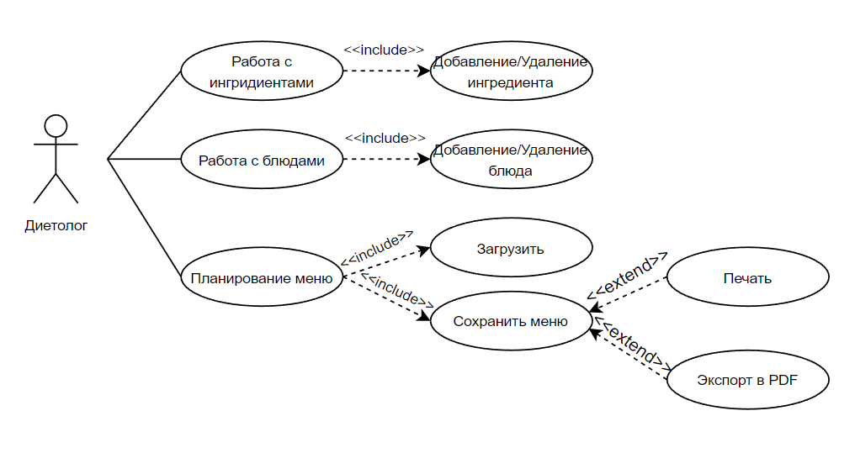

Рисунок А.1 – Диаграмма вариантов использования

